科技部專題研究計畫
專案人員執行說明參考資料

法鼓文理學院
研究發展組

內容
壹、校內行政作業 2
一、 計畫執行前 2
(一) 聘任約用助理人員 2
(二) 建置「人事」相關資料 2
(三) 開設校內「系統」使用權限 3
(四) 行政系統登錄「專案預算」 3
二、計畫執行中 4
(一) 每月例行業務 4
(二) 預算執行業務 5
(三) 期中、期末進度報告 6
(四) 經費流用及計畫變更 7
三、計畫結案 8
(一) 經費結報 8
(二) 離職程序 9
貳、科技部相關規定 10

壹、校內行政作業

一、 計畫執行前
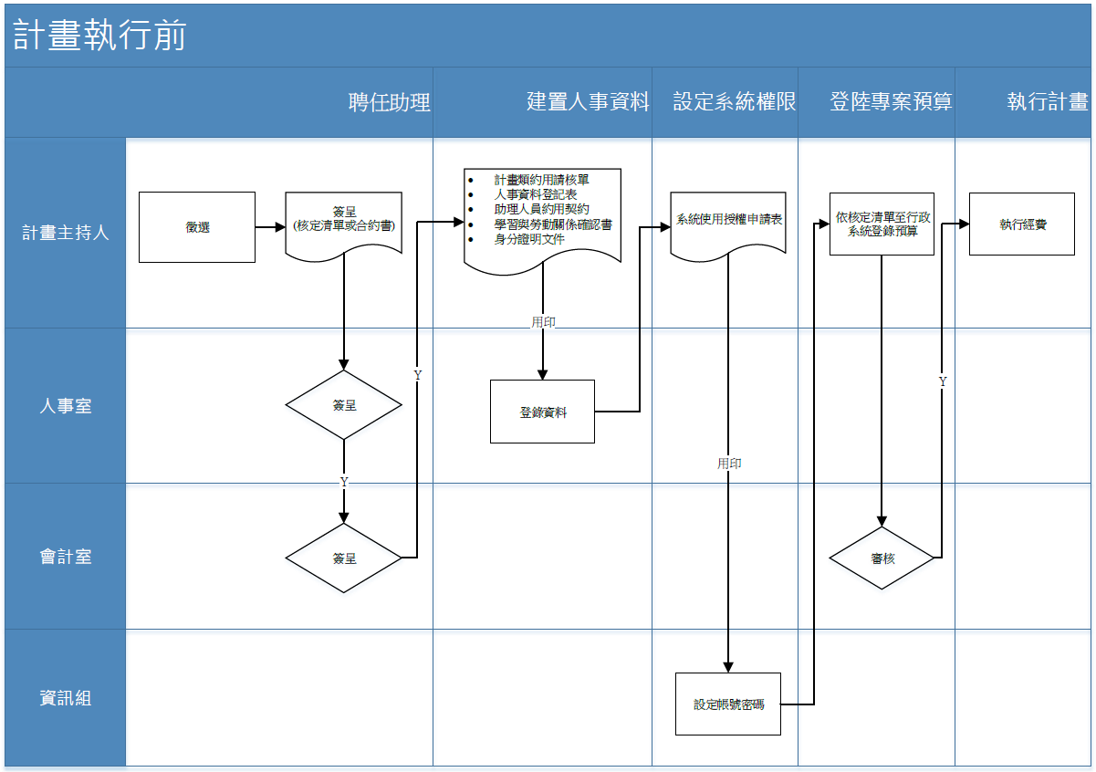

(一) 聘任約用助理人員（專任助理、兼任助理、臨時工或委外承攬人員）
Step1. 刊登徵人啟事、甄選人員。
Step2. 主持人撰寫「用人簽陳」。
1. 請檢附核定清單或合約書。
2. 請載明助理類型、薪資、工作內容。
3. 請會辦人事室、會計室、資訊組。

◎ 聘任約用人員作業，請參閱以下規定：
◆科技部補助專題研究計畫助理人員約用注意事項。
◆本校人事室相關法規與作業規定。

(二) 建置「人事」相關資料
Step1.請填寫以下人事表單
1.法鼓文理學院計畫類約用請核單。
2.法鼓文理學院人事資料登記表。
3.專案計畫助理人員約用契約書。
4.學生兼任助理學習與勞動關係確認書。
5.檢附最高學歷影本、身分證影本、在學學生證(學生助理)
Step2.用印後，送交人事室

(三) 開設校內「系統」使用權限
Step1.請填寫以下申請表單：法鼓文理學院系統使用授權申請表
Step2.用印後，送交資訊組
Step3.設定帳號、密碼，開始使用系統。
◎系統使用說明：「校園E化教育訓練」影片：http://it.dila.edu.tw/?cat=50

(四) 行政系統登錄「專案預算」
Step1.專案人員依據「核定清單」上行政系統登錄專案預算
Step2.會計室審核通過後，即可開始執行經費。

二、計畫執行中

(一) 每月例行業務
1.出勤簽到表(正本留存、影本請款）：專任助理。
2.薪資申請(一次請購、逐月核銷)
檢附文件說明如下：
1) 專任助理：印領清冊、出勤簽到表。
2) 兼任助理：印領清冊。
3) 委任承攬人員：驗收成果表、印領清冊。(次月8日前送交人事室彙整)
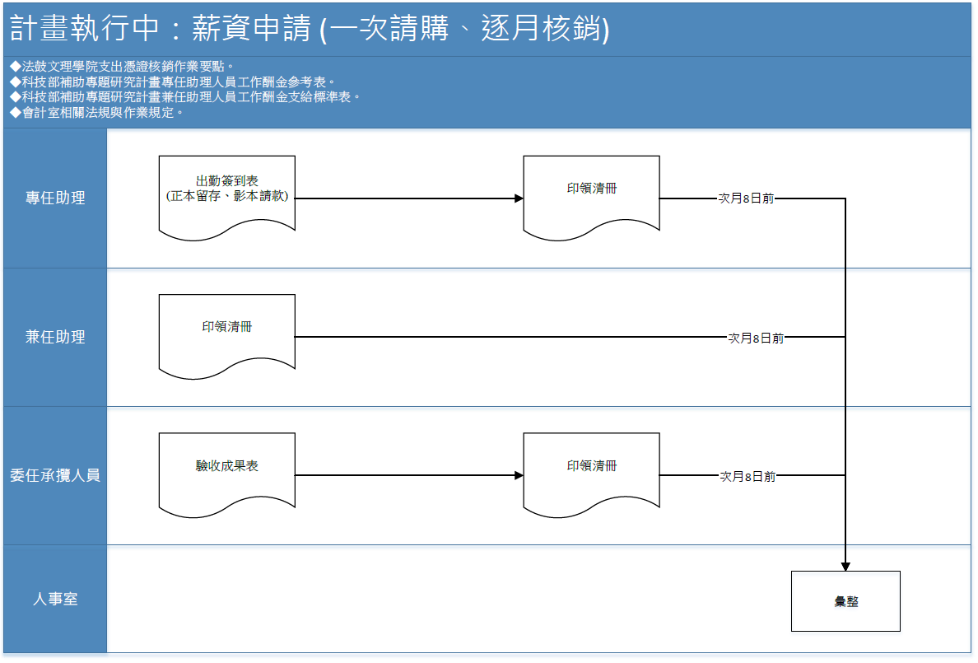

◎薪資請購核銷作業，請參閱以下規定：
◆法鼓文理學院支出憑證核銷作業要點。
◆科技部補助專題研究計畫專任助理人員工作酬金參考表。
◆科技部補助專題研究計畫兼任助理人員工作酬金支給標準表。
◆本校會計室相關法規與作業規定。

(二) 預算執行業務
1. 研究設備、業務費(耗材、物品、圖書及雜項費用)
1) 請購、核銷、財產增加作業。
2) 符合本校「零用金作業規定」得依規定使用。
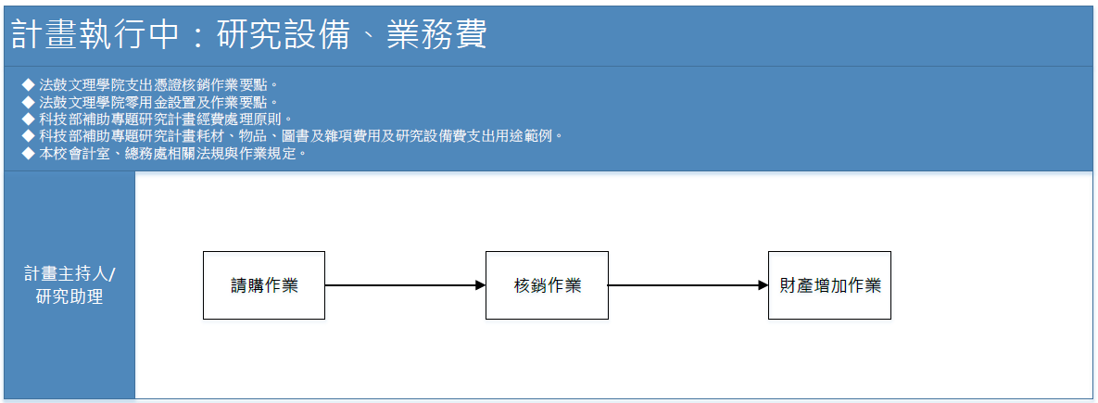

◎預算執行業務，請參閱以下規定：
◆ 法鼓文理學院支出憑證核銷作業要點。
◆ 法鼓文理學院零用金設置及作業要點。
◆ 科技部補助專題研究計畫經費處理原則。
◆ 科技部補助專題研究計畫耗材、物品、圖書及雜項費用及研究
設備費支出用途範例。
◆ 本校會計室、總務處相關法規與作業規定。

2. 國外差旅費
1) 撰寫簽陳，會辦人事室辦理差假作業。
2) 請購、核銷作業。
※國外差旅費注意事項
報支國外差旅費於返國後填報「出差旅費報告表」，應檢附：
(1) 機票票根或電子機票。
(2) 國際線航空機票購票證明單或旅行業代收轉付收據。
(3) 登機證存根。
(4) 若有報支註冊費須檢附收據正本。
(5)出國前一天臺灣銀行即期賣出匯率為依據辦理報支。
(6) 請假單。
(7) 搭乘非本國籍航空公司須填寫
「因公出國人員搭乘外國籍航空公司班機申請書」。
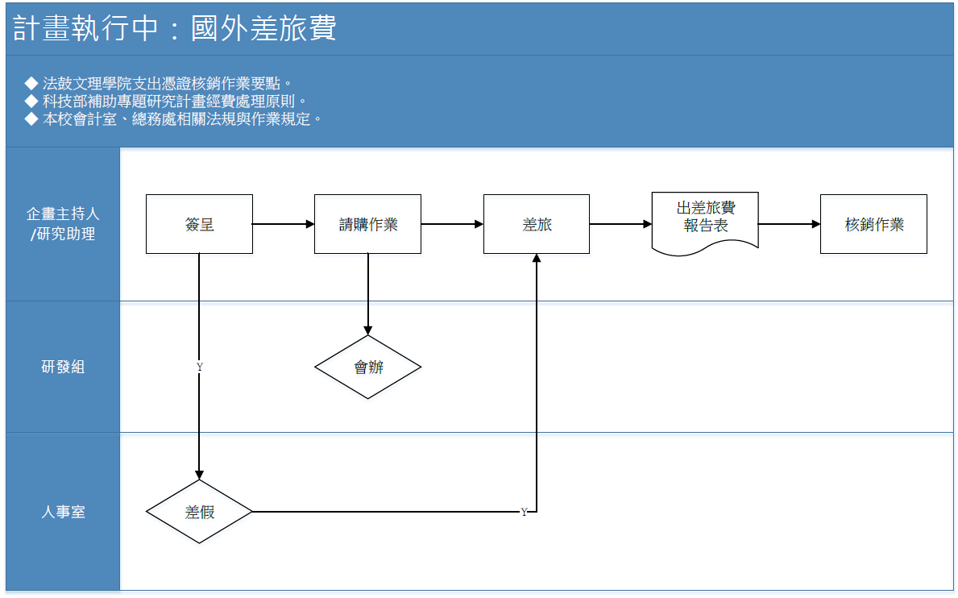

(三) 期中、期末進度報告
依核定清單或科技部所列時間繳交。

(四) 經費流用及計畫變更
1. 需科技部同意者：線上申請後，通知研發組彙整送科技部。
1) 增列原未核給之補助項目。
2) 任一補助項目（業務費、研究設備費、國外差旅費）經費流出或流入超過計畫全程該項目原核定金額百分之五十者。
3) 更換執行單位、計畫主持人或共同主持人。
4) 執行期間變更。
※結報時填寫「科技部補助專題研究計畫經費支出用途變更彙報表」
2. 無需科技部同意者：循校內行政程序簽陳辦理。
1) 任一補助項目經費流出或流入未超過計畫全程該項目原核定金額百分之五十者。
2) 因研究計畫需要，擬變更助理人員之類(級)別、人數時。
3) 出席國際會議在原核定經費不變時，出國人員、人數、天數、地點變更時。
4) 同一補助項目內之支出用途變更。
※結報時填寫「科技部補助專題研究計畫經費支出用途變更彙報表」。

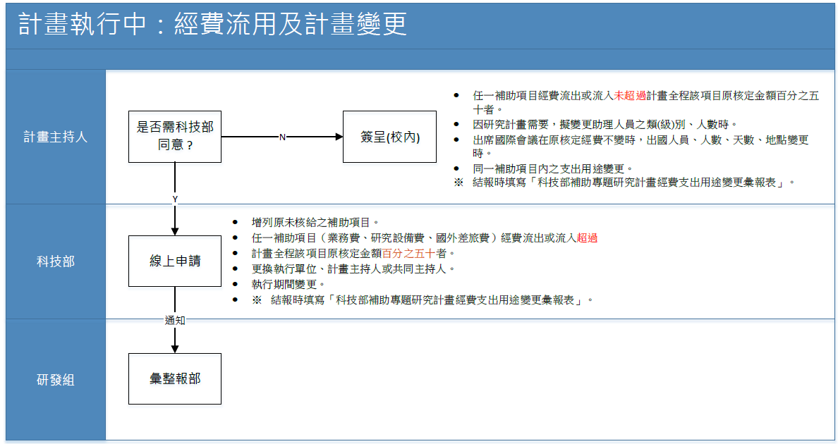

三、計畫結案

(一) 經費結報
Step1.資料彙整與系統登錄
「一年期或多年期計畫」的最後一年：
計畫結束後3個月內完成經費結案，檢附經費收支明細表（系統列印）、掃描列印原始憑證、人員聘用資料、計畫申請書、核定清單、變更及科技部補助專題研究計畫經費支出用途變更彙報表等資料，於科技部系統登錄資料後通知研發組送出後，索取「計畫結報確認表」。
「多年期計畫」的第一或第二年：
應於每一年計畫結束後3個月內完成經費報銷，檢附經費收支明細表、掃描列印原始憑證、人員聘用資料、計畫申請書、核定清單、變更及科技部補助專題研究計畫經費支出用途變更彙報表等資料，科技部系統登錄資料。
Step2.如有結餘款，須辦理經費繳回匯款作業。
Step3.撰寫公文並備齊以上資料，函送科技部。
Step4.科技部回函，如須修正則依規定補正。
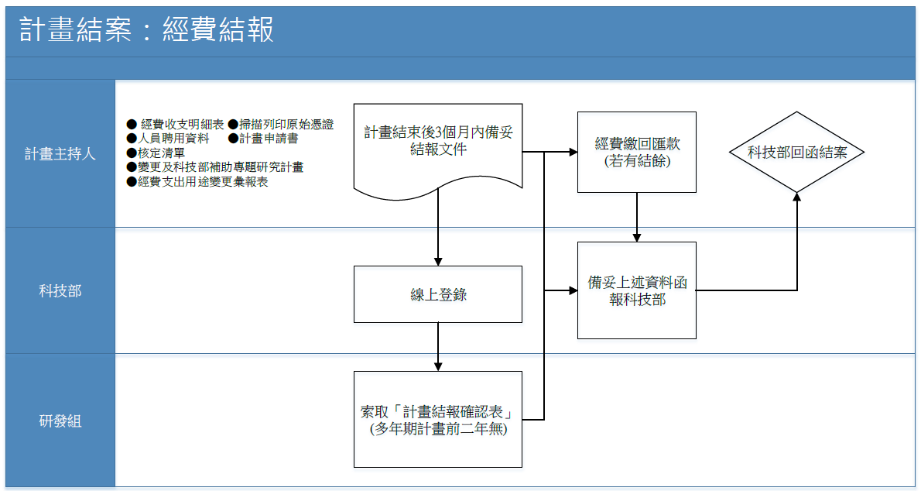

(二) 離職程序
Step1.財產移轉作業
依本校財物管理規定辦理財產移轉或報廢。
Step2.計畫結案或辦理職務交接完成。
Step3.填妥「離職程序表」各單位用印，交回人事室。
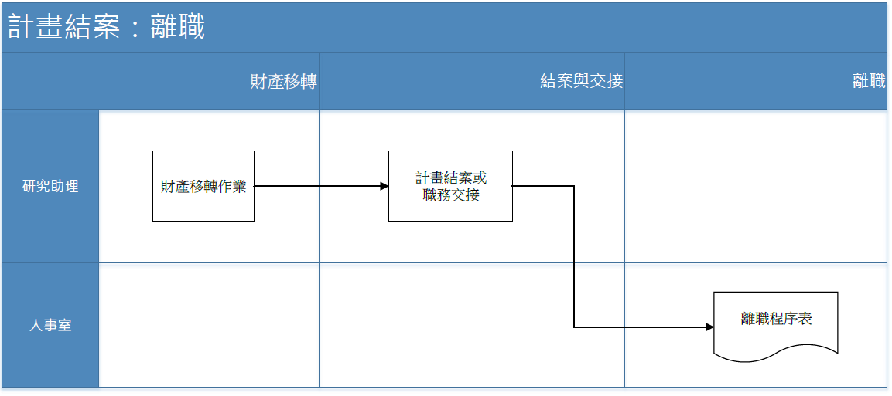

貳、科技部相關規定
科技部專題研究計畫專區，網址： http://www.most.gov.tw/np.aspx?ctNode=1640&mp=1
1. 科技部補助專題研究計畫作業要點
2. 科技部補助專題研究計畫經費處理原則
3. 科技部補助專題研究計畫助理人員約用注意事項
4.科技部補助專題研究計畫專任助理人員工作酬金參考表
5.科技部補助專題研究計畫兼任助理人員工作酬金支給標準表
6.科技部補助專題研究計畫耗材、物品、圖書及雜項費用及研究設備費支出用途範例

